СПИСОК БЕЗ ВЕСТИ ПРОПАВШИХ ЛИЦ НА ФЕВРАЛЬ 2025 ГОДА.

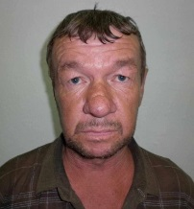 | - Горбасенко Александр Иванович, 04.12.1959 г.р., уроженец и проживавший по адресу: г. Тимашевск, ул. Красная 138/13. По факту безвестного исчезновения гр. Горбасенко А.И. возбуждено УД № 13577028 по признакам преступления, предусмотренного ч.1 ст. 105 УК РФ.  Федеральный розыск.
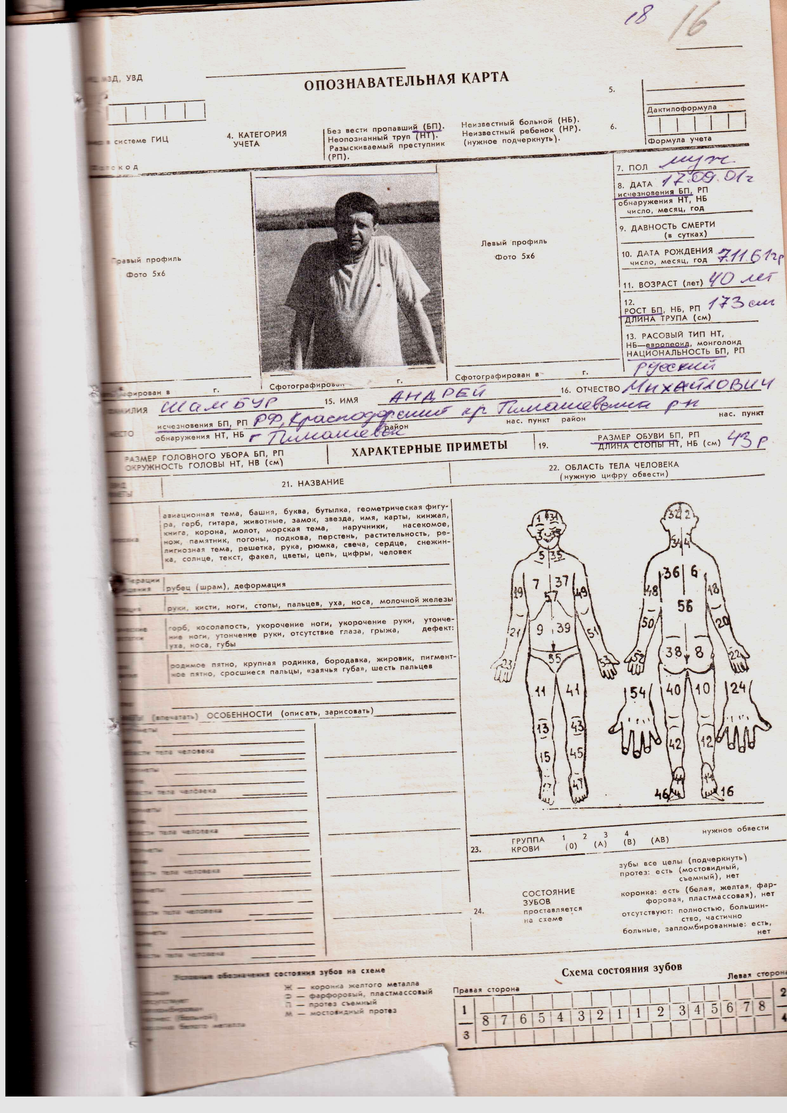 | 2. Шамбур Андрей Михайлович, 07.11.1961 г.р., уроженец и проживавший по адресу: Краснодарский край, гор. Тимашевск ул. Ковалева д. № 31. По факту безвестного исчезновения гр. Шамбур А.М. возбуждено УД № 76420 по признакам преступления, предусмотренного ч.1 ст. 126 УК РФ.  Федеральный розыск.
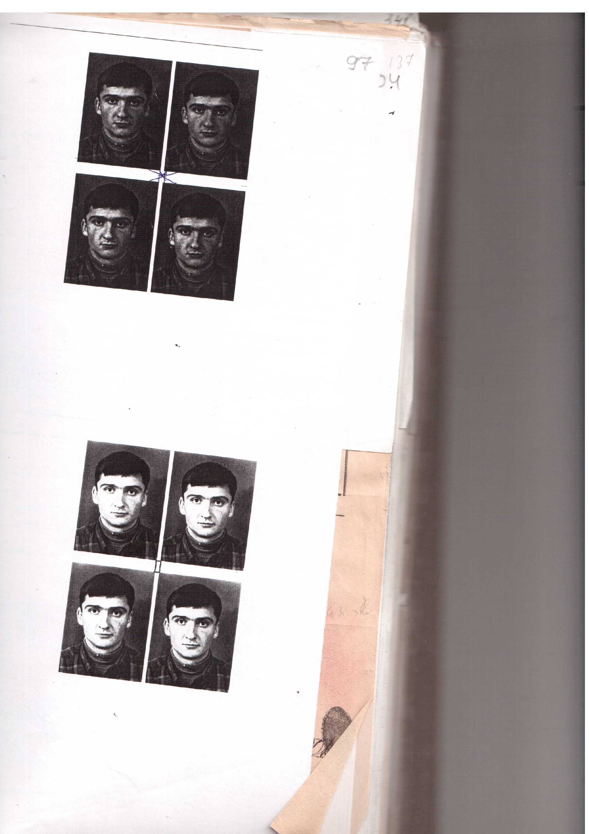 | 3. Зыбарев Николай Сергеевич, 06.01.1976 г.р., уроженец и проживавший по адресу: Краснодарский край, гор. Тимашевск, ул. Науменко д. № 90, паспорт 0304 № 522311, выдан 05.08.2003 года ОВД Тимашевского района. По факту безвестного исчезновения гр. Зыбарева Н.С возбуждено УД № 460265 по признакам преступления, предусмотренного ч.1 ст. 105 УК РФ.  Федеральный розыск.
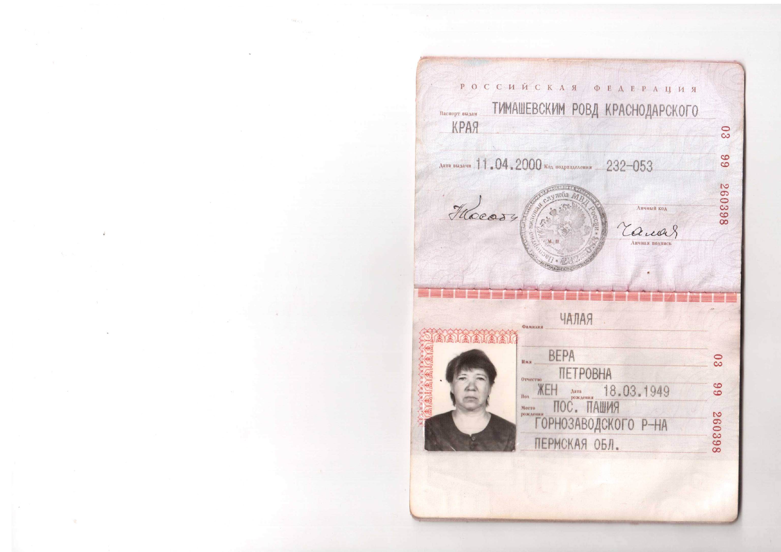 | 4. Чалая Вера Петровна, 18.03.1949 г.р., уроженка пос. Пашия Горнозаводского района Пермской области, проживавшая по адресу: Краснодарский край, гор. Тимашевск, ул. Котляра, д. № 29. По факту безвестного исчезновения гр. Чалой В.П. возбуждено УД № 64020 по признакам преступления, предусмотренного ч.1 ст. 105 УК РФ.  Федеральный розыск.
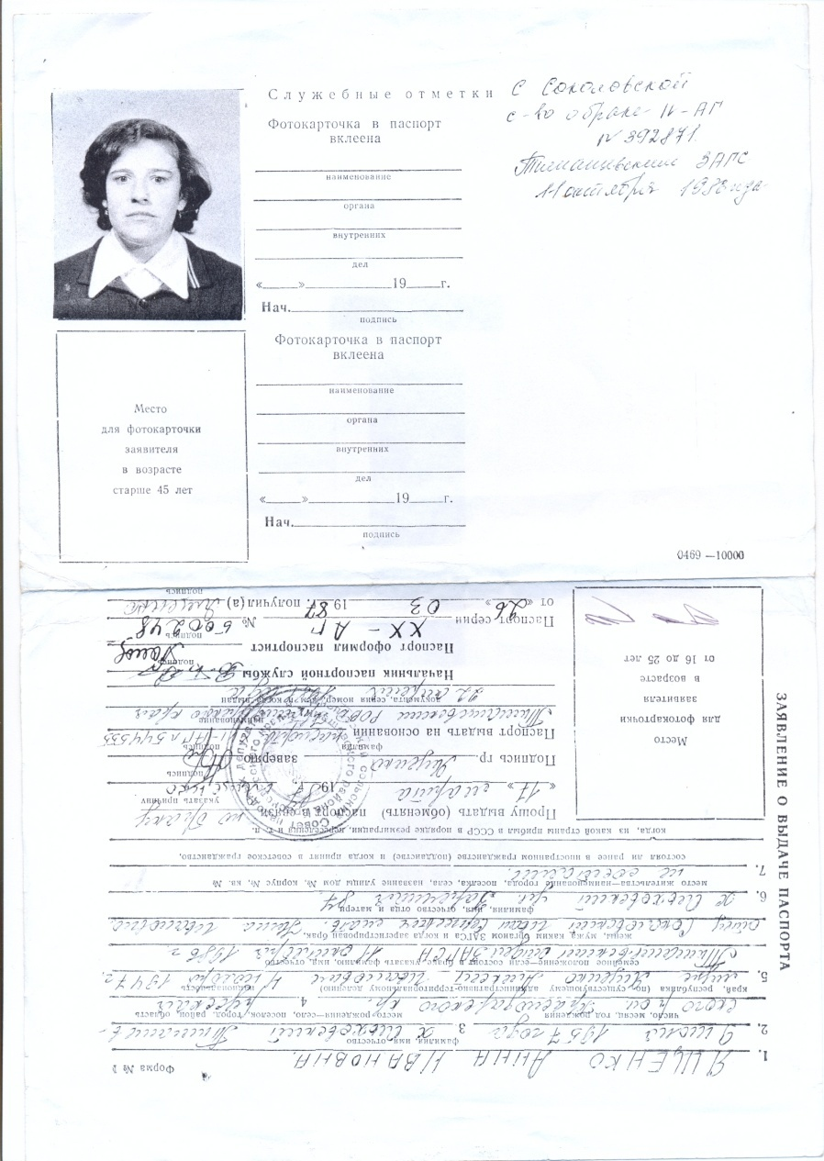 | 5. Ященко Анна Ивановна, 09.06.1957 г.р., уроженка и проживавшая по адресу: Краснодарский край, Тимашевский район, х. 1-е Мая ул. Заречная д. № 87, паспорт СССР – 20-АГ № 500248, выдан 26.03.1987 г. Тимашевским РОВД. По факту безвестного исчезновения гр. Ященко А.И. возбуждено УД № 186388 по признакам преступления, предусмотренного ч.1 ст. 105 УК РФ.  Федеральный розыск.
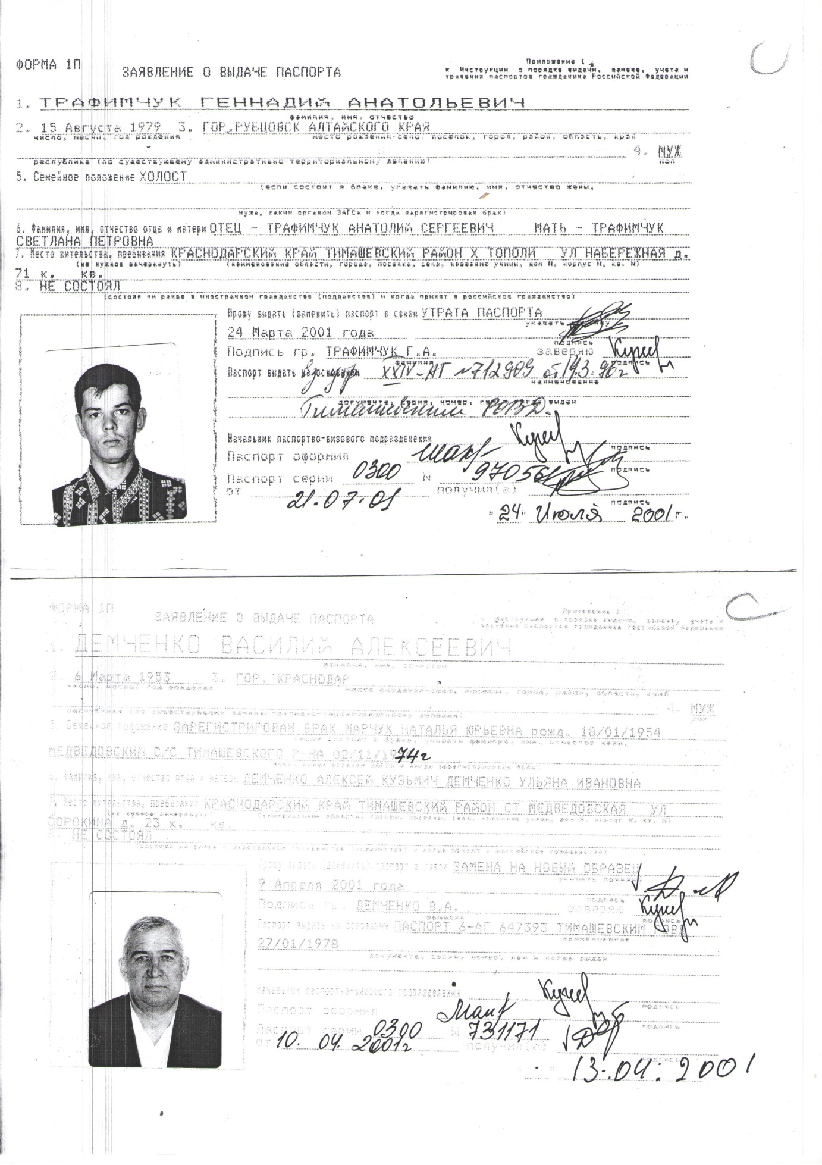 | 6. Демченко Василий Алексеевич, 06.03.1953 г.р., уроженец: г. Краснодара, проживавший по адресу: Тимашевсктй район, ст. Медведовская, ул. Сорокина, 23. По факту безвестного исчезновения гр. Демченко В.А. возбуждено УД №287443по признакам преступления, предусмотренного ч.1 ст. 105 УК РФ.  Федеральный розыск.
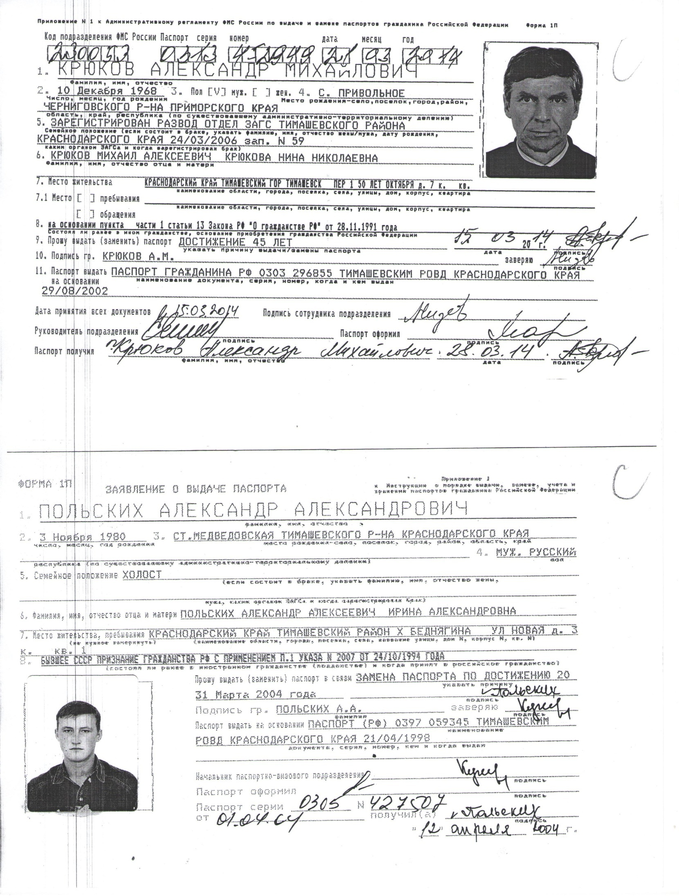 | 7. Польских Александр Александрович, 03.11.1980 г.р., уроженец: ст. Медведовской, Тимашевского района, проживавший по адресу: Тимашевский район, х. Беднягина, ул. Новая, 3/1. По факту безвестного исчезновения гр. Польских А.А. возбуждено УД № 986368 по признакам преступления, предусмотренного ч.1 ст. 105 УК РФ.  Федеральный розыск.
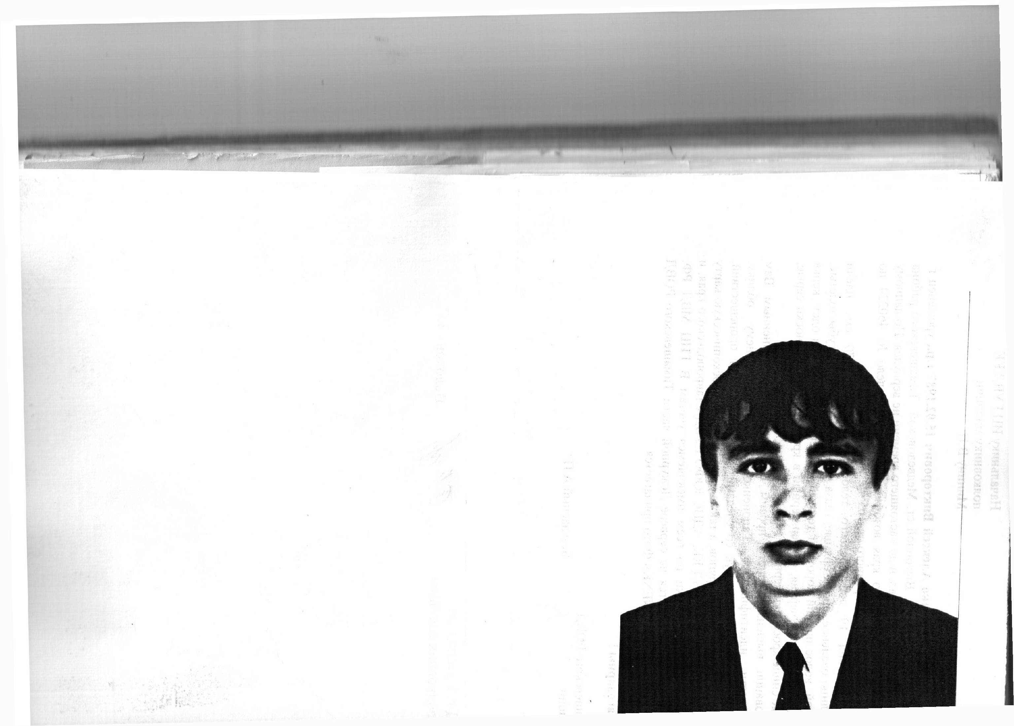 | 8. Гапоненко Алексей Викторович, 15.02.1987 г.р., уроженец и проживавший по адресу: Тимашевский район, ст. Медведовская, ул. Выгонная, 3. По факту безвестного исчезновения гр. Гапоненко А.В. возбуждено УД № 460224 по признакам преступления, предусмотренного ч.1 ст. 105 УК РФ.  Федеральный розыск.
 | 9. Залкеев Станислав Викторович, 16.10.1977 г.р., уроженец: Р. Татарстан, проживавший по адресу: г. Тимашевск, пер. Совхозный, д.2-а, кв.7. Ф.Р. По факту безвестно исчезновения гр. Залкеева С.В. возбуждено УД № 15570714 по признакам преступления, предусмотренного ч.1 ст. 105 УК РФ.  Федеральный розыск.
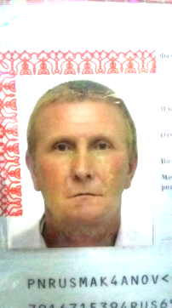 | 10. Макшанов Андрей Петрович, 07.06.1969 г.р., уроженец: ст. Гиагинской р. Адыгеи, проживавший по адресу: р. Адыгея, Гиагинский р-н, х. Прогресс, ул. Полевая, д. 8. По факту безвестно исчезновения гр. Макшанова А.В. возбуждено УД № 11902030036000079 по признакам преступления, предусмотренного ч.1 ст. 105 УК РФ.  Федеральный розыск.
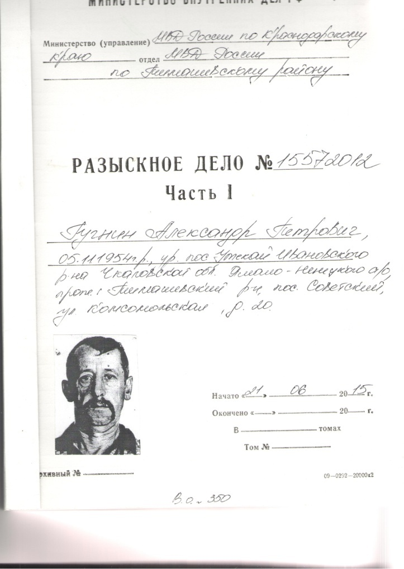 | 11. Гугнин Александр Петрович, 05.11.1954 г.р., уроженец п. Утекай Ивановского р-на Чкаловской обл. Ямало-Ненецкого а/о, проживавший по адресу: Краснодарский край, Тимашевский р-н, пос. Советский, ул. Комсомольская, д.20.  Федеральный Розыск, РД №15572012 от 21.06.2015г.
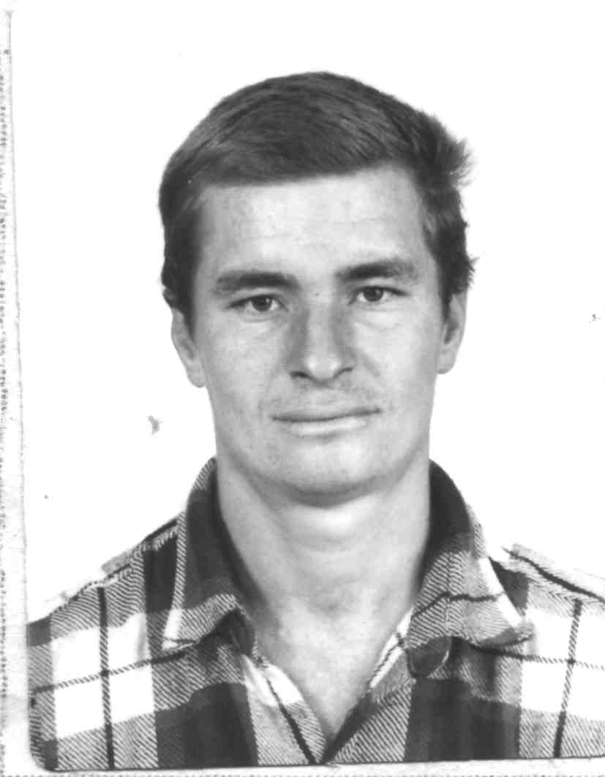 | 12. Силин Александр Николаевич, 26.09.1976 г.р., уроженец ст. Медведовской, проживавший по адресу: Краснодарский край, Тимашевский р-н, х. Ленинский, ул. Центральная, д.3.  Федеральный розыск, РД № 18572024 от 08.11.2018г.
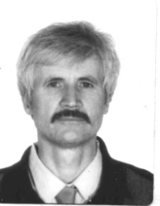 | 13. Лещенко Александр Маркович, 29.09.1950 г.р., уроженец с. Мерия, Махарадзевского р-на, Грузинской ССР, проживавший по адресу: Краснодарский край, г. Тимашевск, ул. Матросова, д. 25, лицо категории БОМЖ.  Федеральный розыск, РД №1923960103000362 от 17.05.2019г.
 | 14. Иванов Павел Александрович, 06.04.1958 г.р., уроженец ст. Андрюки Мостовского района Краснодарского края, проживавший по адресу: Краснодарский край,  г. Тимашевск, ул. Матросова, д.99.  Федеральный розыск, РД №2023960103001271 от 10.06.2020г.
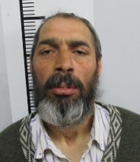 | 15. Берг Михаил Николаевича, 28.05.1969 г.р. уроженец Республики Карелия, Пряжинский район, пос. Пряжа, проживавший по адресу: Республика Карелия, г. Петрозаводск, ул. Зайцева, д.541, кв. 11, лицо категории БОМЖ.  Федеральный розыск, РД №2023960103002813 от 04.12.2020г.
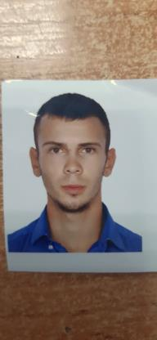 | 16. Савиных Георгий Викторович, 03.07.2000 г.р., уроженец и проживавший по адресу: Тимашевский район, х. Беднягина, ул. Коммунистическая, д. 18.  Федеральный розыск, РД № 2123960103002473 от 11.11.2021г.
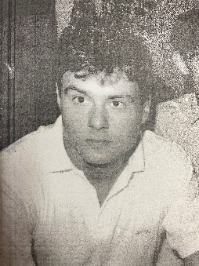 | 17. Черников Аркадий Петрович, 24.01.1970 г.р., уроженец и проживавший по адресу: Краснодарский край, гор. Тимашевск, пос. Индустриальный д. 9, кв. 3. По факту безвестного исчезновения гр. Черникова А.П возбуждено УД № 95812 от 13.05.1993 по признакам преступления, предусмотренного ч.1 ст. 105 УК РФ.  Федеральный розыск.
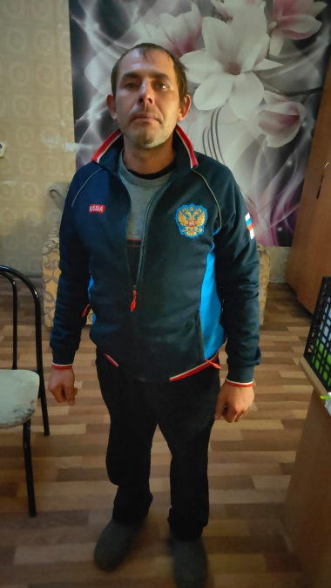 | 18. Алехин Геннадий Геннадьевич, 18.06.1983 г.р., уроженец: г. Котовск, Тамбовской области, лицо категории БОМЖ.  Федеральный розыск, РД № 2323960103001070 от 26.05.2023
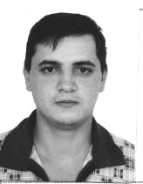 | 19.Пивень Александр Евгеньевич, 19.06.1977 г.р., уроженец г. Приморско-Ахтарска, Краснодарского края, проживавший по адресу: г. Тимашевск, ул. Курганная, д. 6.  Федеральный розыск, РД № 2323960103001396 от 10.07.2023
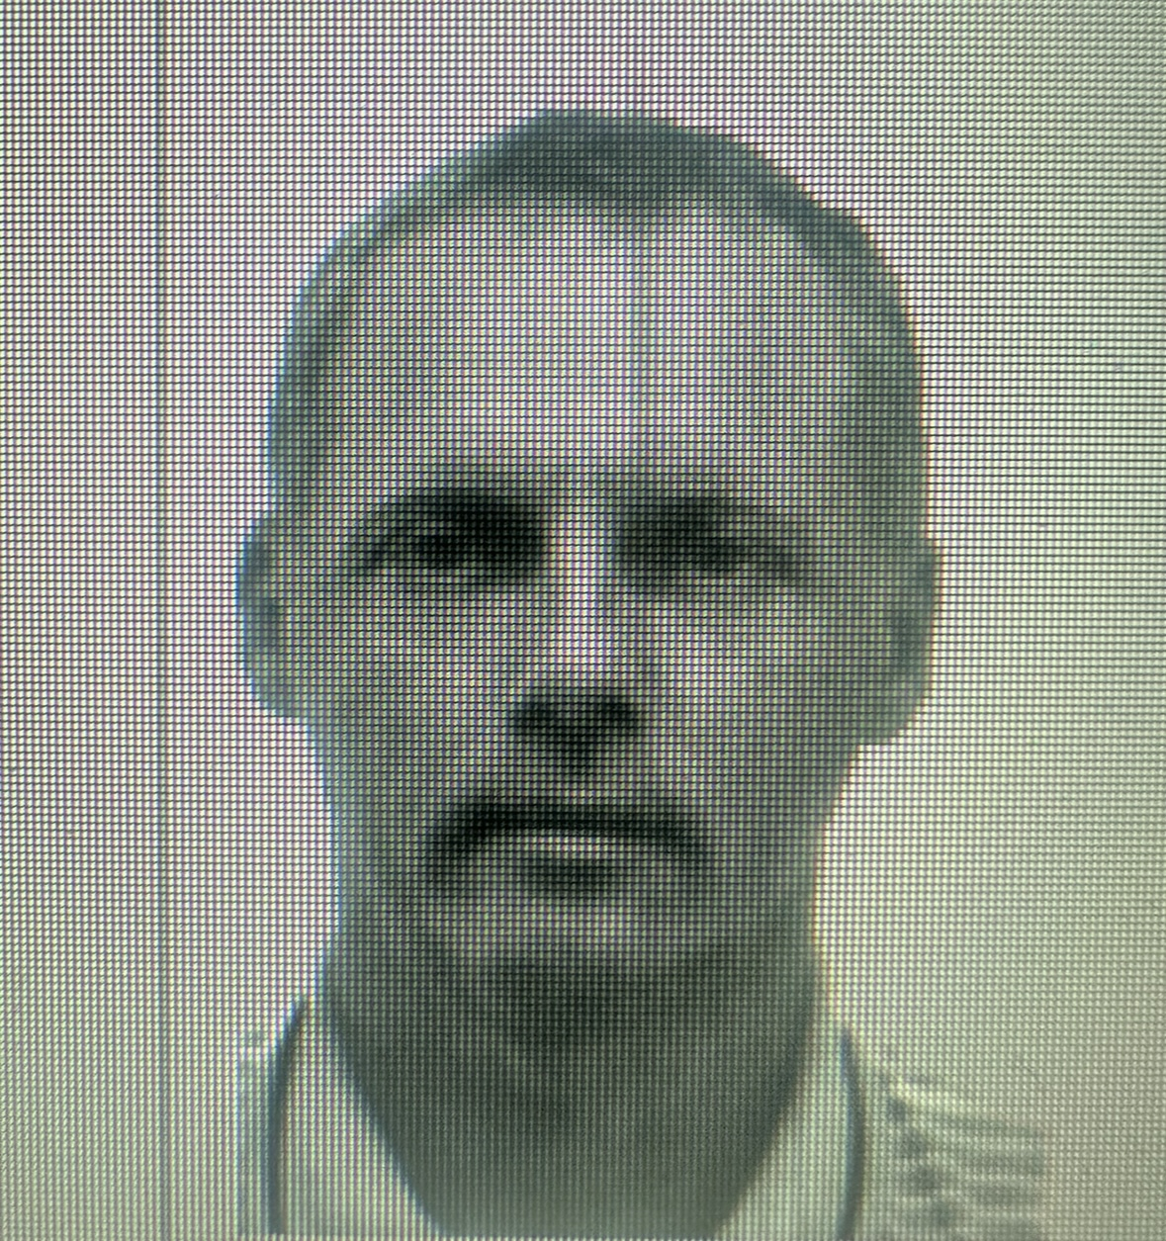 | 20. Бобрицкий Алексей Николаевич, 03.05.1974 г.р., проживавший по адресу: Тимашевский район, ст. Днепровская, ул. Выгонная, д. 141 «б».  Федеральный розыск, РД. № 2423960103001784 от 06.09.2024.
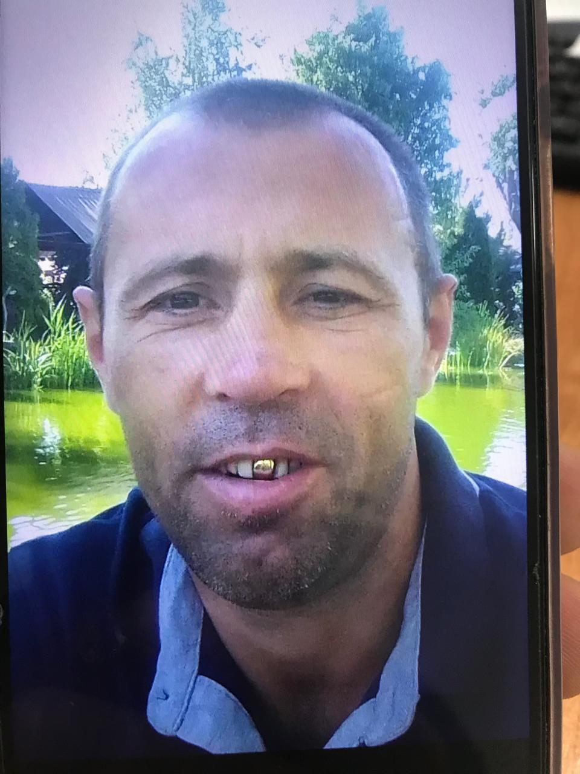 | 21. Игнатенко Сергей Сергеевич, 13.11.1984 г.р.,Зарегистрирован: Тимашевский район, п. Советский, ул. Дружбы, 31, кв. 1. Прож.: Адыгея, аул. Хатукай, ул. Восточная, д.3, кв.12.  Федеральный розыск, РД № 2423960103001889 от 30.09.2024.

